Exercice n°1 – Création de bordures rondes, évènement et ombre
A partir du logiciel Netbeans, créez un nouveau projet HTML5Application nommé td6CssAvance dans un dossier TD6. Renommez le fichier index.html en ex1Html.html.
Dans "Site Root", créez un répertoire css, puis dans ce répertoire, créez un fichier css nommé ex1Css3.css.
Soit le code html suivant à copier :
<!DOCTYPE html>
<html>
<head>
<title>c booooo</title>
<meta charset="UTF-8">
<meta name="viewport" content="width=device-width, initial-scale=1.0">
<link href="css/ex1Css3.css" type="text/css" rel="stylesheet"/>
</head>
<body style="background-color: black">
<div class="titreOmbre">mon beau titre</div>
</body>
</html>

- Codez la feuille de style css pour obtenir le rendu suivant :
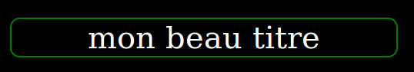

- Complétez votre css afin d'avoir le rendu suivant lorsque la souris passe sur le texte :
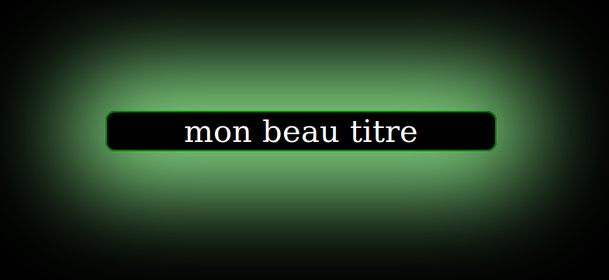

Exercice n°2 – Dégradé
Dans le répertoire css, créez un nouveau fichier css nommé ex2Css3.css. Copiez le code html suivant dans le fichier html créé sous le nom ex2Html.html.
<!DOCTYPE html>
<html>
<head>
<title>c booooo</title>
<meta charset="UTF-8">
<meta name="viewport" content="width=device-width, initial-scale=1.0">
<link href="css/ex2Css3.css" type="text/css" rel="stylesheet"/>
</head>
<body style="background-color: black">
<div class="degradeLineaire">un degrade lineaire</div>
<div class="degradeRadial">un degrade radial</div>
</body>
</html>

Codez le fichier de style css permettant d'avoir le rendu suivant :
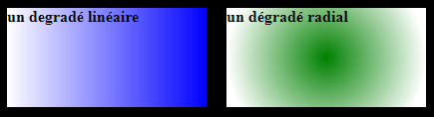

Exercice n°3 – RWD (Responsive Web Design)
Dans le répertoire css, créez un fichier css nommé ex3Css3.css. Copiez le code html suivant dans le fichier html créé sous le nom ex3Html.html.
<!DOCTYPE html>
<html>
<head>
<title>Largeur d’écran adaptative</title>
<meta charset="UTF-8">
<meta name="viewport" content="width=device-width, initial-scale=1.0">
<link href="css/ex3Css3.css" type="text/css" rel="stylesheet"/>
</head>
<body>
<div class="boites boite1">boite1</div>
<div class="boites boite2">boite2</div>
<div class="boites boite3">boite3</div>
</body>
</html>

Complétez le fichier css pour avoir les rendus suivants en fonction de la largeur de l'écran :
Largeur mini 900px | Largeur mini 600px | Largeur mini 300px
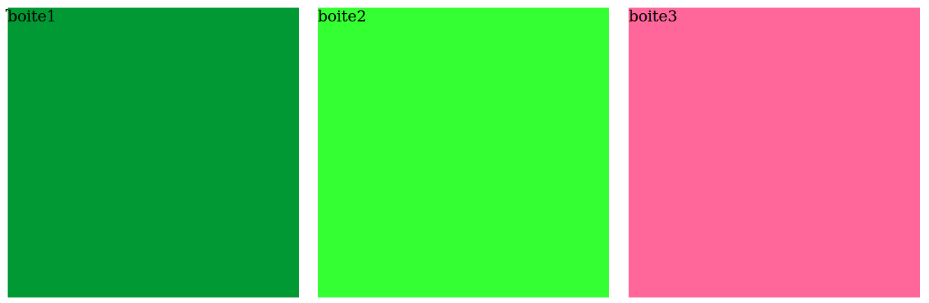 | 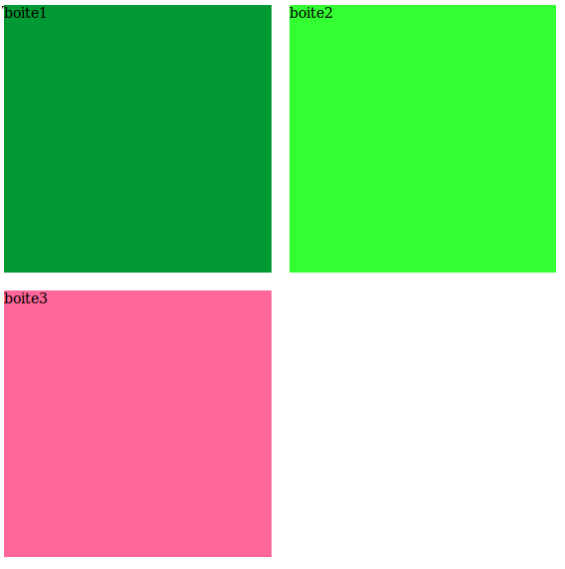 | 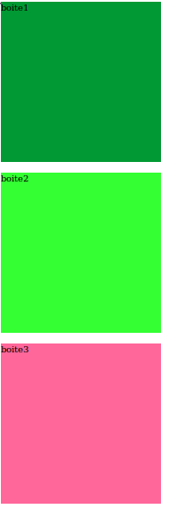

Exercice n°4 – Animation et évènement
Créez une page html nommée ex4Html.html et complétez la page avec le code html ci-dessous.
<!DOCTYPE html>
<html>
<head>
<title>Animation</title>
<meta charset="UTF-8">
<meta name="viewport" content="width=device-width, initial-scale=1.0">
<link href="CSS/ex4Css3.css" type="text/css" rel="stylesheet"/>
</head>
<body class="ecran">
<div class="clique">Elément animé au clique de souris</div>
</body>
</html>

Créez un nouveau fichier css nommé ex4Css3.css dans le dossier css.
Complétez le fichier css pour lancer le déplacement d'un coté à l'autre de l'écran de l’élément <div>, lorsque l'on reste cliqué sur ce dernier.
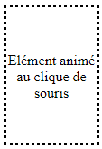  Avant le clique de souris | Après le clique de souris  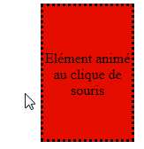  (élément à gauche de l’écran) | Après le clique de souris  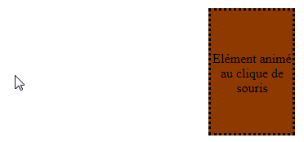  (élément au centre de l’écran)

Exercice n°5 – Application
La société newFantasyGame souhaite lancer un nouveau jeu de rôle utilisable via un navigateur web d'ordinateur , une tablette ou un smartphone. Vous avez été mandaté pour faire la partie WEB de l'affichage de la fiche des personnages. L'infographiste a proposé les maquettes suivantes en fonction de la largeur des écrans:
Situation 1  Largeur maxi 950px | 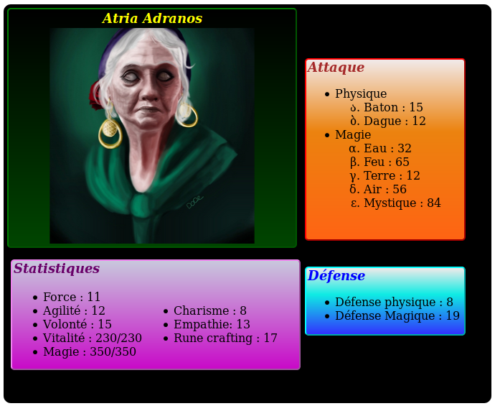
Situation 2  Largeur mini 690px | 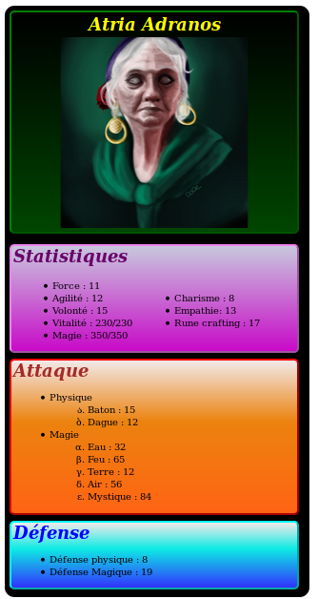
Situation 3  Largeur mini 950px | 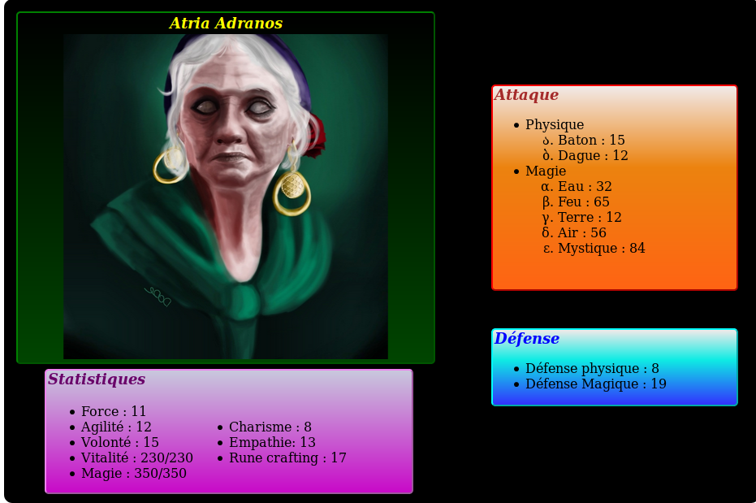

La page est décomposée en 5 blocs.
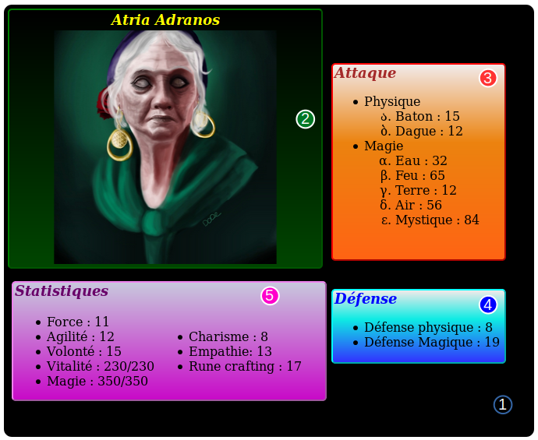

Numéro de bloc | Contenu
1 | Il contient les blocs 2,3,4 et 5.  Fond noir.  Dimension du bloc en situation 1 : 680x555  Dimension du bloc en situation 2 : 320x620  Dimension du bloc en situation 3 : 930x620
2 | Fond dégradé linéaire noir-vert.  Nom du personnage.  Photo du personnage.  Dimension de l'image en situation 1 : 300x300  Dimension de l'image en situation 2 : 200x200  Dimension de l'image en situation 3 : 400x400  Animation de la photo à l'aide de la propriété animation.  Les points clefs de l'animation (keyframes), utiliseront la propriété transform avec la fonction rotate3d. L'angle de rotation à 0% est de 0 degré. L'angle de rotation à 100% est de 180 degrés.  Dimension du bloc en situation 1 : 400x330  Dimension du bloc en situation 2 : 300x230  Dimension du bloc en situation 3 : 512x430
3 | Fond dégradé linéaire jaune-orange.  Une liste nom ordonnée avec 2 sous listes ordonnées.  La première sous liste ordonnée utilisera le style georgian pour la numérotation.  La seconde sous liste ordonnée utilisera le style lower-greek pour la numérotation.  Dimension du bloc en situation 1 : 220x250  Dimension du bloc en situation 2 : 300x160  Dimension du bloc en situation 3 : 300x250

Numéro de bloc | Contenu
4 | Fond en dégradé de bleu.  Le texte de la rubrique.  Une liste simple.  Dimension du bloc en situation 1 : 220x92  Dimension du bloc en situation 2 : 300x68  Dimension du bloc en situation 3 : 300x92
5 | Fond dégradé linéaire blanc-violet.  Un tableau contenant une ligne de 2 cellules.  Une liste non ordonnée dans chaque cellule  Dimension du bloc en situation 1 : 400x150  Dimension du bloc en situation 2 : 300x110  Dimension du bloc en situation 3 : 450x150

Lors du passage de la souris sur les blocs 2,3,4 ou 5, un effet d'ombre devra apparaître.
L'infographiste fournit l'image du personnage, ainsi qu'une partie de la page HTML et du fichier CSS.
Il fournit également une vidéo de l'attendu.
Consignes
Les situations étant fixé, les éléments seront placés de manière absolue avec des unités en pixels.
Pour avoir une meilleur lisibilité du code HTML, l'utilisation de l'attribut de balise "style", n'est autorisé que pour les listes.

A partir du logiciel Netbeans, créez un nouveau projet HTML5Application nommé td6FantasyGame dans le dossier TD6.
Téléchargez les ressources pour le TD et réalisez l’extraction des fichiers dans votre dossier personnel. Copiez le fichier html et les dossiers css et img dans le dossier public_html de votre projet.
Complétez la page html et le fichier css afin d'obtenir les visuels attendus.
Le minimum demandé dans les délais impartis est le visuel de la situation 3.
Pour la génération des dégradés, vous pouvez vous aider du site suivant: https://cssgradient.io/
Documentation pour la fonction rotate3d:
https://developer.mozilla.org/fr/docs/Web/CSS/transform-function/rotate3d
https://www.zonecss.fr/proprietes-css/rotate3d-css-fonction.html

